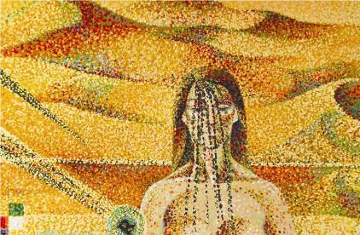 | UNIUNEA ARTIŞTILOR PLASTICI DIN REPUBLICA MOLDOVA  CENTRUL EXPOZIŢIONAL "CONSTANTIN BRÂNCUŞI"  au onoarea să Vă invite  al Marii Britanii şi Irlandei de Nord în Republica  la expoziţia personală de artă conceptuală  NATALIA CIORNAIA  „Noi, Teatrul şi Biocenoza”  03 – 22 iulie 2012  Vernisaj teatralizat:  marţi, 03 iulie 2012, ora 15:00  CENTRUL EXPOZIŢIONAL "CONSTANTIN BRÂNCUŞI"  Bd. Ştefan cel Mare şi Sfânt nr. 3, Chişinău  www.arta.md

